

***Alumna : María del Carmén Guillén Arias .***

***Tema: Metaparadigma de la enfermería .***

***Docente :Cecilia de la cruz Sánchez .***

***Lincenciatura: Enfermería .***

***Grado y grupo :”1ro E”.***

***Fecha de entrega :20/SEP/2024***

***Las relaciones entre el conceptos del Metaparadigma se describe en cuatro proposición***

***La primera propocision:***

* ***se enfoca en la persona y la salud enuncia que la disciplina de enfermería se ocupa de los principios y leyes que gobiernan el proceso de vida el bienestar y el funcionamiento óptimo de los seres humanos ,enfermos o sanos .***

***La segunda proposición :***

* ***Enfatiza la interacción entre la persona y el entorno y; enuncia que la disciplina de enfermería se ocupa del patrón de conducta humana en integración con su entorno en los eventos normales de la vida y en las situación críticas de la vida .***

***La tercera proposición :***

* ***Se enfoca en la salud y el cuidado ,declara que la disciplina de enfermería se ocupa de las acciones o procesos del cuidado de enfermería por medio de los cuales se efectúan cambios positivos en el estado de salud y bienestar de la persona .***

***La cuarta proposición:***

* ***Relaciona ala persona ,el entorno y la salud afirma que la disciplina de enfermería se ocupa de la totalidad o las salud de los seres humanos .***

***Reconociendo que están en continua interacción con sus ambientes se resuelven y desarrollan .***

***Función del Metaparadigma:***

***El Metaparadigma constituye así un elemento importante de la dimensión filosófica de forma disciplina ,cuya naturaleza se justifica de forma específica como base de construcción de su conocimiento ( epistemología ).***

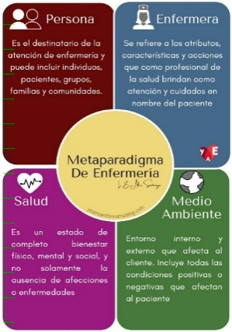***Estableciendo así ,los límites de formación académica ejercicio profesional ,docencia e investigación lo que le confiere a esta disciplina el cuidado especificad ,dominio ,autonomía identidad***

* ***Metaparadigma de enfermería:***

***La mayor parte de las disciplina desarrollan una idea e imagen propia representada a través del concepto específico y característicos lo cuales determinan su pensamiento toma de decisión ,guían sus acciones y también participan en la construcción de teoría que respaldan el quehacer de diferentes disciplina .***

***El Metaparadigma Representa la perspectiva global de cualquier disciplina ,actúa como como una estructura que encapsula y al anterior del cual se desarrolla los Marcos de referencia conceptuales de el se derivan los diversos modelos basados en los mismos conceptos .***

***Los fenómenos de interés particular para la disciplina de enfermería se representan con cuatros conceptos o núcleos básicos , Persona ,Salud ,entorno y cuidado .***

***Persona se refiere a los receptor de cuidado de enfermería , incluyendo a los individuos ,las familias ,las comunidades y otros grupos .***

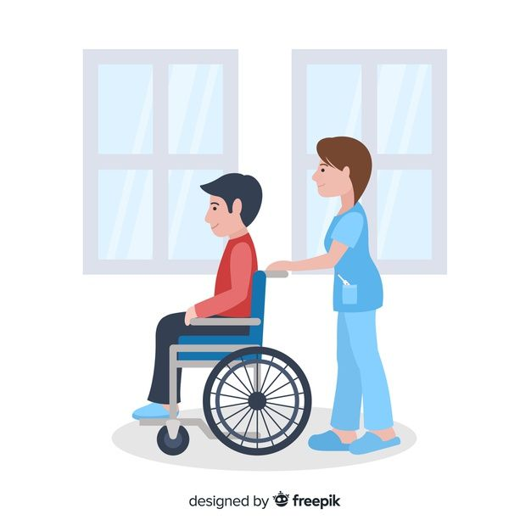

***Metaparadigma modelo y teoría en enfermería :***

***El conocimiento en enfermería es clasificado y estructurado***

***Según un mayor o menor grado de abstracción puede ser definida como Metaparadigma ,filosófica e indicadores empíricos***



***Fuentes Bibliográficas..***

[***https://www.revista-portalesmedicos.com/revista-medica/metaparadigma-modelo-y-teoria-en-enfermeri***](https://www.revista-portalesmedicos.com/revista-medica/metaparadigma-modelo-y-teoria-en-enfermeri)

***https://revistas.unam.mx/index.php/cuidarte/article/download/69052/62041/207400.***

***https://enfermeria.unison.mx/wp-content/uploads/2016/02/unidad4.pdf.***